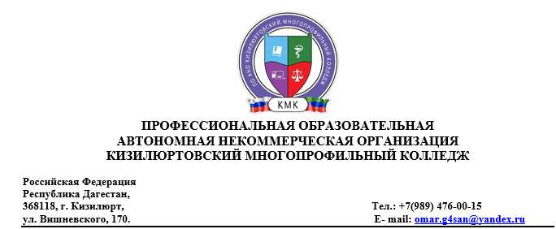

**Вопросы к промежуточной аттестации по Истории для студентов первых курсов заочной формы обучения**

**Вариант 1**

1. Как возникло Древнерусское государство? Охарактеризуйте основные направления политики первых русских князей.

2. Какова роль в истории Руси князя Владимира Святославича? В чем значение Крещения Руси?

3. Каковы особенности государственного и общественного устройства Руси?

4. В чем причина распада Руси на отдельные княжества? Охарактеризуйте крупнейшие русские княжества и земли. В чем суть новых тенденций в их развитии?

5. Дайте характеристику древнерусской культуры и назовите ее главные достижения.

6. Как Русь попала под ордынское иго? В чем выражалось это иго и каковы его последствия.

7. Как был отражен натиск на Русь с запада?

8. Перечислите предпосылки объединения Руси. Опишите ход этого объединения. Почему Москва стала центром объединения? Какую роль в возвышения Москвы сыграл Иван Калита?

9. В чем значение Куликовской битвы?

10. Как завершилось складывание единого государства на Руси? Какие изменения в государственном управлении произошли при этом?

11. Ивана III. Дайте характеристику его внешней политики. Освобождение Руси от монголо-татарского ига.

12. Каковы основные достижения русской культуры конца XIII —начала XVI в.?

13. Перечислите реформы, поведенные в России в середине XVI в.? Каковы их результаты? Что такое опричнина? В чем ее смысл и последствия?

14. Как происходило закрепощение крестьян в России?

15. Что такое Смутное время? Перечислите основные события этого периода. Что позволило отстоять независимость России?

16. Как развивалась экономика России в XVII в.? Что нового появилось тогда в экономике?

17. Какое значение имело освоение Сибири?

18. Какие изменения в государственном управлении произошли в России в XVII в.? Опишите народные восстания XVII в.

19. Расскажите о внешней политике России в XVII в.

20. Какие перемены произошли во внутренней жизни России и ее международном положении в период правления Петра I?

21. Что такое эпоха дворцовых переворотов? Как в эту эпоху развивались экономика и социальный строй России? Расскажите об основных событиях внутренней и внешней политики в эпоху дворцовых переворотов.

22. Что такое “просвещенный абсолютизм”? Как развивалась экономика и социальная сфера в годы правления Екатерины II?

23. В чем причины крестьянской войны под предводительством Е.И.Пугачева?

24. Каковы достижения внешней политики России второй половины XVIII в.? В чем причины побед русского оружия?

25. Каковы основные достижения русской культуры XVI —XVII вв.?

26. Расскажите об основных событиях внутренней и внешней политики России в начале XIX в. Почему Россия победила Наполеона?

27. В чем причина и цели движения декабристов? Каково его значение?

28. Раскройте основные направления внутренней и внешней политики Николая I. Почему Россия потерпела поражение в Крымской войне?

29. Каковы основные направления общественной мысли в России во второй четверти XIX в.?

30. Опишите главные реформы, проведенные в России в 60 -70-х гг. XIX в. Каковы их причины и значение? Что такое контрреформы?

31. Расскажите об общественном движении в правление Александра II. Что такое народничество и в чем его значение?

32. Каковы достижения внешней политики России второй половины XIX в.?

33. В чем выразился расцвет русской культуры в XIX в.?